МИНИСТЕРСТВО НАУКИ И ВЫСШЕГО ОБРАЗОВАНИЯ РОССИЙСКОЙ ФЕДЕРАЦИИ
«НОВОСИБИРСКИЙ ГОСУДАРСТВЕННЫЙ ТЕХНИЧЕСКИЙ УНИВЕРСИТЕТ»
Кафедра Систем сбора и обработки данных

Лабораторная работа №3
По дисциплине «Машинное обучение»
Тема: «Ансамблевые алгоритмы машинного обучения»

Выполнил: Дмитриченко Д. А., группа АТМ-25
Проверил: Павлова А. И.

Новосибирск
2025 год

Задание 3
Ход работы 4
Исследование ансамблевых методов на учебном наборе данных 4
Bagging Classifier (Бэггинг) 4
Extra Trees Classifier (Сверхслучайные деревья) 6
AdaBoost (Адаптивный бустинг) 6
Gradient Boosting (Градиентный бустинг) 7
Voting Classifier (Метод голосования) 8
Сравнительный анализ эффективности методов (Задание 1) 9
Применение метода стекинга (Stacking) 10
Анализ личного набора данных (Многоклассовая классификация) 11
Заключение 16

Задание

Задание 1. Решите задачу классификации ансамблевыми алгоритмами бустинга, бэгинга. Напишите комментарии к программному коду.

Задание 2. Выполните классификацию данных методом стекинга. Напишите комментарии к программному коду.

В отчете по лабораторной работе выполните сравнительный анализ моделей заданий 1 и 2.

Примечание: для выполнения заданий можно использовать свои наборы данных или учебные.

Ход работы

Исследование ансамблевых методов на учебном наборе данных
Характеристика набора данных
Для первичного анализа и отработки алгоритмов использовался учебный датасет «Diabetes». Набор данных содержит медицинские показатели пациентов с целью бинарной классификации наличия диабета (Outcome).
Параметры набора данных:
- Объем выборки: 768 записей.
- Количество признаков: 8 (Pregnancies, Glucose, BloodPressure, SkinThickness, Insulin, BMI, DiabetesPedigreeFunction, Age). Все признаки являются числовыми (float64, int64).
- Целевая переменная: Outcome (бинарная: 0 или 1).
- Пропуски: формально отсутствуют (Non-Null Count: 768), однако нулевые значения в физиологических показателях (например, Glucose, BMI) были предварительно обработаны.
Реализация ансамблевых алгоритмов (Бэггинг и Бустинг)
В ходе работы была проведена серия экспериментов с использованием различных стратегий ансамблирования. Ниже приведено описание используемых методов и полученные метрики качества.

Bagging Classifier (Бэггинг)
Методология: Метод Bootstrap Aggregating (Bagging) основан на идее параллельного обучения множества независимых базовых классификаторов на разных подвыборках обучающего набора (с возвращением). Итоговое решение принимается путем голосования (для классификации).
Цель: Основная задача бэггинга — снижение дисперсии (variance) модели, что особенно эффективно для алгоритмов, склонных к переобучению, таких как решающие деревья.
Результаты моделирования:
TRAINIG RESULTS:
===============================
CONFUSION MATRIX:
[[349 0]
[ 0 188]]
ACCURACY SCORE:
1.0000
CLASSIFICATION REPORT:
0 1 accuracy macro avg weighted avg
precision 1.0 1.0 1.0 1.0 1.0
recall 1.0 1.0 1.0 1.0 1.0
f1-score 1.0 1.0 1.0 1.0 1.0
support 349.0 188.0 1.0 537.0 537.0
TESTING RESULTS:
===============================
CONFUSION MATRIX:
[[119 32]
[ 24 56]]
ACCURACY SCORE:
0.7576
CLASSIFICATION REPORT:
0 1 accuracy macro avg weighted avg
precision 0.832168 0.636364 0.757576 0.734266 0.764357
recall 0.788079 0.700000 0.757576 0.744040 0.757576
f1-score 0.809524 0.666667 0.757576 0.738095 0.760049
support 151.000000 80.000000 0.757576 231.000000 231.000000

В отчёте приведены метрики качества модели для двух выборок: обучающей (training) и тестовой (testing). Каждая часть включает:
- Матрицу ошибок (Confusion Matrix)
- Метрику Accuracy
- Расширенный Classification Report (precision, recall, f1-score, support)
Classification Report включает:
- precision (точность): доля верных объектов среди предсказанных моделью
- recall (полнота): доля найденных объектов среди всех объектов класса
- f1-score: гармоническое среднее между precision и recall
- support: количество объектов каждого класса

Эти показатели позволяют численно оценить корректность работы модели, её способность распознавать каждый класс и выявлять проблемы, такие как переобучение.

Extra Trees Classifier (Сверхслучайные деревья)
Методология: Данный алгоритм является модификацией случайного леса. В отличие от стандартного бэггинга, Extra Trees используют весь набор данных, но при построении деревьев разделение узлов происходит случайным образом, а не путем поиска оптимального порога.
Цель: Снижение риска переобучения за счет увеличения смещения (bias) при одновременном значительном снижении дисперсии.
Результаты моделирования:
TRAINIG RESULTS:
===============================
CONFUSION MATRIX:
[[349 0]
[ 0 188]]
ACCURACY SCORE:
1.0000
CLASSIFICATION REPORT:
0 1 accuracy macro avg weighted avg
precision 1.0 1.0 1.0 1.0 1.0
recall 1.0 1.0 1.0 1.0 1.0
f1-score 1.0 1.0 1.0 1.0 1.0
support 349.0 188.0 1.0 537.0 537.0
TESTING RESULTS:
===============================
CONFUSION MATRIX:
[[124 27]
[ 25 55]]
ACCURACY SCORE:
0.7749
CLASSIFICATION REPORT:
0 1 accuracy macro avg weighted avg
precision 0.832215 0.670732 0.774892 0.751473 0.776290
recall 0.821192 0.687500 0.774892 0.754346 0.774892
f1-score 0.826667 0.679012 0.774892 0.752840 0.775531
support 151.000000 80.000000 0.774892 231.000000 231.000000

AdaBoost (Адаптивный бустинг)
Методология: Алгоритм относится к семейству бустинга. Модели обучаются последовательно. Каждая следующая модель фокусируется на исправлении ошибок предыдущей путем увеличения весов неправильно классифицированных объектов.
Цель: Построение сильного классификатора из композиции слабых (обычно "пней" решений — decision stumps).
Результаты моделирования:
TRAINIG RESULTS:
===============================
CONFUSION MATRIX:
[[316 33]
[ 85 103]]
ACCURACY SCORE:
0.7803
CLASSIFICATION REPORT:
0 1 accuracy macro avg weighted avg
precision 0.788030 0.757353 0.780261 0.772691 0.777290
recall 0.905444 0.547872 0.780261 0.726658 0.780261
f1-score 0.842667 0.635802 0.780261 0.739235 0.770245
support 349.000000 188.000000 0.780261 537.000000 537.000000
TESTING RESULTS:
===============================
CONFUSION MATRIX:
[[131 20]
[ 34 46]]
ACCURACY SCORE:
0.7662
CLASSIFICATION REPORT:
0 1 accuracy macro avg weighted avg
precision 0.793939 0.696970 0.766234 0.745455 0.760357
recall 0.867550 0.575000 0.766234 0.721275 0.766234
f1-score 0.829114 0.630137 0.766234 0.729625 0.760204
support 151.000000 80.000000 0.766234 231.000000 231.000000

Gradient Boosting (Градиентный бустинг)
Методология: Как и AdaBoost, этот метод строит ансамбль последовательно. Однако вместо корректировки весов объектов, каждая новая модель обучается на остатках (антиградиенте функции потерь) предыдущей композиции.
Цель: Минимизация функции потерь, что позволяет достигать высокой точности на сложных данных.
Результаты моделирования:
TRAINIG RESULTS:
===============================
CONFUSION MATRIX:
[[342 7]
[ 19 169]]
ACCURACY SCORE:
0.9516
CLASSIFICATION REPORT:
0 1 accuracy macro avg weighted avg
precision 0.947368 0.960227 0.951583 0.953798 0.951870
recall 0.979943 0.898936 0.951583 0.939439 0.951583
f1-score 0.963380 0.928571 0.951583 0.945976 0.951194
support 349.000000 188.000000 0.951583 537.000000 537.000000
TESTING RESULTS:
===============================
CONFUSION MATRIX:
[[116 35]
[ 26 54]]
ACCURACY SCORE:
0.7359
CLASSIFICATION REPORT:
0 1 accuracy macro avg weighted avg
precision 0.816901 0.606742 0.735931 0.711821 0.744119
recall 0.768212 0.675000 0.735931 0.721606 0.735931
f1-score 0.791809 0.639053 0.735931 0.715431 0.738906
support 151.000000 80.000000 0.735931 231.000000 231.000000

Voting Classifier (Метод голосования)
Методология: Мета-алгоритм, который объединяет предсказания нескольких разнородных моделей (например, SVM, kNN, Decision Tree). Решение принимается на основе большинства голосов (Hard Voting) или усреднения вероятностей (Soft Voting).
Результаты моделирования:
TRAINIG RESULTS:
===============================
CONFUSION MATRIX:
[[327 22]
[ 82 106]]
ACCURACY SCORE:
0.8063
CLASSIFICATION REPORT:
0 1 accuracy macro avg weighted avg
precision 0.799511 0.828125 0.806331 0.813818 0.809529
recall 0.936963 0.563830 0.806331 0.750396 0.806331
f1-score 0.862797 0.670886 0.806331 0.766841 0.795610
support 349.000000 188.000000 0.806331 537.000000 537.000000
TESTING RESULTS:
===============================
CONFUSION MATRIX:
[[130 21]
[ 36 44]]
ACCURACY SCORE:
0.7532
CLASSIFICATION REPORT:
0 1 accuracy macro avg weighted avg
precision 0.783133 0.676923 0.753247 0.730028 0.746350
recall 0.860927 0.550000 0.753247 0.705464 0.753247
f1-score 0.820189 0.606897 0.753247 0.713543 0.746322
support 151.000000 80.000000 0.753247 231.000000 231.000000

Сравнительный анализ эффективности методов (Задание 1)
По итогам обучения была составлена сводная таблица точности (Accuracy) на обучающей и тестовой выборках.
Таблица 1. Сравнение метрик качества ансамблевых моделей
Метод | Accuracy (Train) | Accuracy (Test)
Bagging Classifier | 1.000000 | 0.757576
Extra Tree | 1.000000 | 0.774892
AdaBoost | 0.780261 | 0.766234
Gradient Boosting | 0.951583 | 0.735931
Voting | 0.806331 | 0.753247

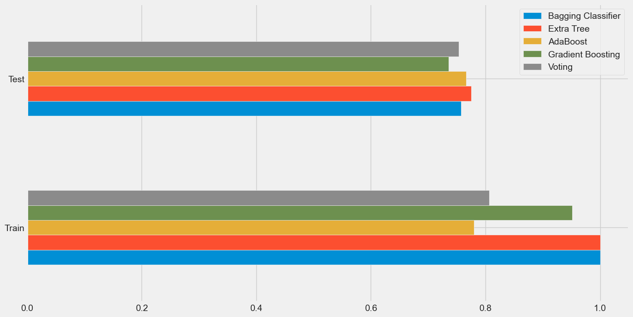
Рисунок 1 – Сравнение моделей (задание 1)

Анализ результатов:
- Модели Bagging и Extra Tree продемонстрировали абсолютную точность на обучающей выборке (1.0), однако на тестовой выборке их результат снизился до ~0.76–0.77, что свидетельствует о наличии переобучения, несмотря на использование ансамблевых методов.
- AdaBoost показал наименьший разрыв между Train (0.78) и Test (0.76), что говорит о высокой обобщающей способности данной модели для текущего набора данных.
- Gradient Boosting, несмотря на высокую сложность алгоритма, в данном эксперименте показал наименьшую точность на тестовых данных (0.735), что может указывать на необходимость более тонкой настройки гиперпараметров (learning rate, depth).

Применение метода стекинга (Stacking)
Методология: Стекинг (Stacking Generalization) предполагает двухуровневую архитектуру.
- Базовый уровень (Level-0): обучается набор разнородных моделей.
- Мета-уровень (Level-1): обучается мета-модель (final estimator), которая использует предсказания базовых моделей как входные признаки для принятия итогового решения. Это позволяет выявить закономерности в ошибках базовых алгоритмов.
Результаты моделирования (Stacking):
TRAINIG RESULTS:
===============================
CONFUSION MATRIX:
[[286 78]
[ 32 89]]
ACCURACY SCORE:
0.7732
CLASSIFICATION REPORT:
0 1 accuracy macro avg weighted avg
precision 0.899371 0.532934 0.773196 0.716153 0.807951
recall 0.785714 0.735537 0.773196 0.760626 0.773196
f1-score 0.838710 0.618056 0.773196 0.728383 0.783660
support 364.000000 121.000000 0.773196 485.000000 485.000000
TESTING RESULTS:
===============================
CONFUSION MATRIX:
[[125 28]
[ 17 40]]
ACCURACY SCORE:
0.7857
CLASSIFICATION REPORT:
0 1 accuracy macro avg weighted avg
precision 0.880282 0.588235 0.785714 0.734258 0.801012
recall 0.816993 0.701754 0.785714 0.759374 0.785714
f1-score 0.847458 0.640000 0.785714 0.743729 0.791148
support 153.000000 57.000000 0.785714 210.000000 210.000000

Визуализация качества классификации:
Ниже представлена ROC-кривая, демонстрирующая соотношение True Positive Rate и False Positive Rate для стекинга.
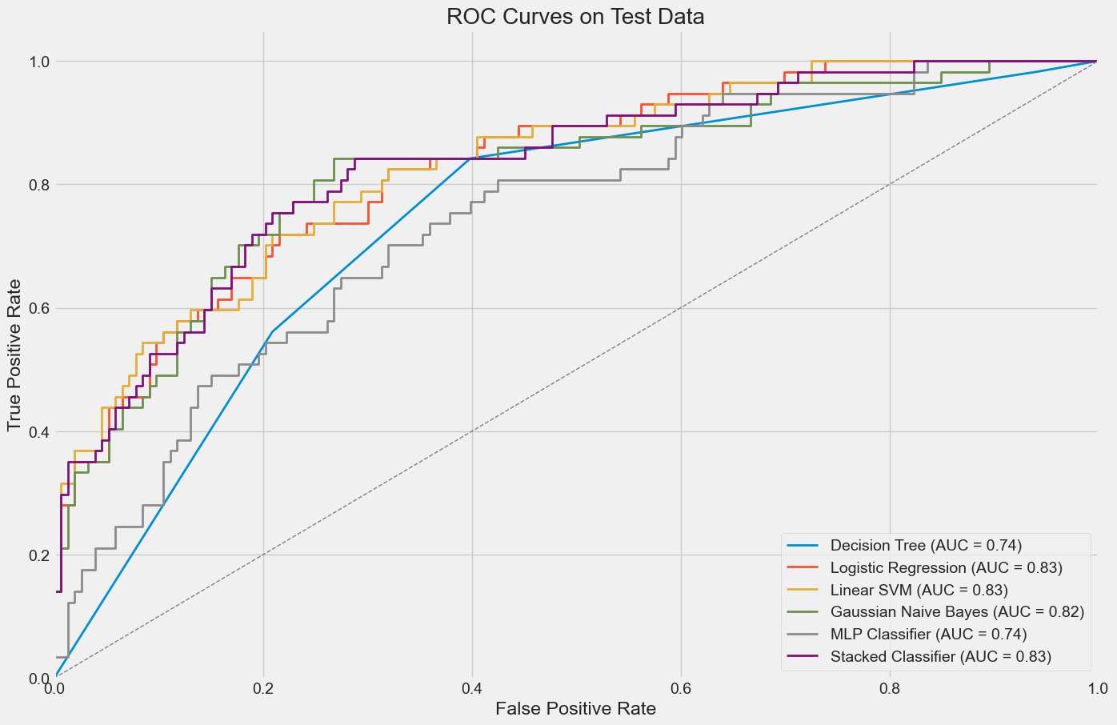
Рисунок 2 – Стекинг

Анализ личного набора данных (Многоклассовая классификация)
Характеристика данных и постановка задачи
Для второй части работы использовался собственный набор данных (Бакаев М.А.).
- Размерность: 3084 объекта, 38 признаков.
- Классы: 7 категорий (culture, food, games, gov, health, news, univer).
- Особенности: наблюдается дисбаланс классов (класс univer имеет наибольшую поддержку, класс gov и news — наименьшую).
Реализация стекинга и сравнение моделей
Для решения задачи был применен Stacking Classifier, объединяющий следующие базовые алгоритмы:
- Decision Tree (Решающее дерево).
- Random Forest (Случайный лес).
- Logistic Regression (Логистическая регрессия).
- Linear SVM (Метод опорных векторов).
- Gaussian Naive Bayes (Наивный байесовский классификатор).
- MLP Classifier (Многослойный перцептрон).
Результаты экспериментов
TRAINIG RESULTS:
===============================
CONFUSION MATRIX:
[[233 68 101 47 81 51 0]
[ 11 244 5 3 24 6 0]
[ 21 5 231 12 10 11 0]
[ 27 5 3 211 14 25 0]
[ 49 15 8 38 300 21 0]
[ 9 3 3 12 5 234 0]
[ 0 0 0 1 0 0 320]]
ACCURACY SCORE:
0.7187
CLASSIFICATION REPORT:
culture food games gov health \
precision 0.665714 0.717647 0.658120 0.651235 0.691244
recall 0.401033 0.832765 0.796552 0.740351 0.696056
f1-score 0.500537 0.770932 0.720749 0.692939 0.693642
support 581.000000 293.000000 290.000000 285.000000 431.000000

news univer accuracy macro avg weighted avg
precision 0.672414 1.000000 0.718687 0.722339 0.717996
recall 0.879699 0.996885 0.718687 0.763334 0.718687
f1-score 0.762215 0.998440 0.718687 0.734208 0.707502
support 266.000000 321.000000 0.718687 2467.000000 2467.000000
TESTING RESULTS:
===============================
CONFUSION MATRIX:
[[59 21 34 17 16 18 0]
[ 4 43 5 6 12 6 0]
[13 4 41 4 4 6 0]
[ 7 3 5 18 17 10 1]
[12 8 5 22 58 5 0]
[ 3 3 2 7 7 40 0]
[ 0 0 0 1 0 1 69]]
ACCURACY SCORE:
0.5316
CLASSIFICATION REPORT:
culture food games gov health news \
precision 0.602041 0.524390 0.445652 0.240000 0.508772 0.465116
recall 0.357576 0.565789 0.569444 0.295082 0.527273 0.645161
f1-score 0.448669 0.544304 0.500000 0.264706 0.517857 0.540541
support 165.000000 76.000000 72.000000 61.000000 110.000000 62.000000

univer accuracy macro avg weighted avg
precision 0.985714 0.531605 0.538812 0.552196
recall 0.971831 0.531605 0.561737 0.531605
f1-score 0.978723 0.531605 0.542114 0.530813
support 71.000000 0.531605 617.000000 617.000000

Анализ полученных метрик:
- Точность (Accuracy): Модель демонстрирует существенное переобучение. Точность на обучающей выборке составляет 0.72, тогда как на тестовой она падает до 0.53. Это говорит о том, что модель запоминает обучающие примеры, но плохо обобщает закономерности на новые данные.
- Анализ по классам:
  - Класс univer: Модель идентифицирует этот класс практически идеально (f1-score = 0.98 на тесте). Вероятно, данный класс обладает уникальными признаками, которые легко линейно разделимы.
  - Класс gov: Самый проблемный класс (f1-score = 0.26). Низкая точность (precision 0.24) означает много ложных срабатываний, а низкая полнота (recall 0.30) — пропуск большинства реальных объектов этого класса.
  - Класс culture: Несмотря на большой объем выборки (support 165), модель плохо его распознает (recall 0.36), часто путая с другими категориями (вероятно, из-за широкой семантики темы "культура").

Сравнительный анализ ROC-кривых
Для оценки качества разделения классов была построена визуализация ROC-кривых.
Сравнение с базовыми классификаторами:
График ниже демонстрирует эффективность стекинга по сравнению с одиночными моделями (Decision Tree, RF, Logistic Regression, SVM, NB, MLP). Площадь под кривой (AUC) позволяет судить об интегральном качестве ранжирования объектов.

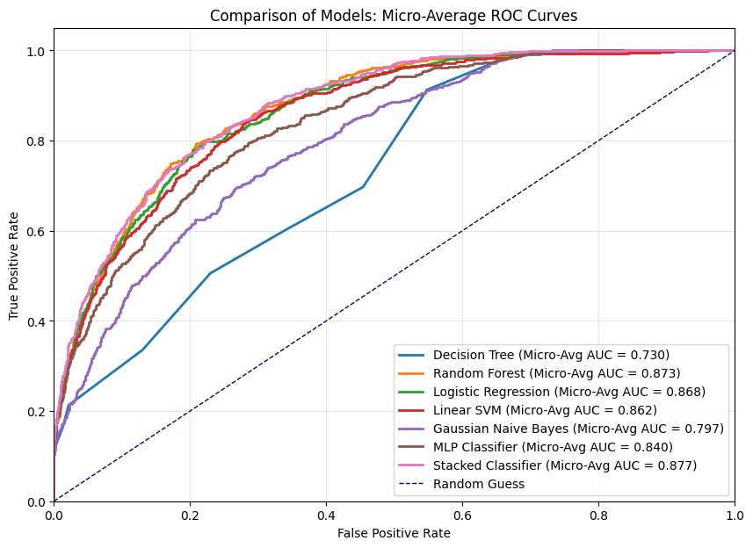
Рисунок 3 – Сравнение моделей для собственного датасета

Многоклассовый ROC-анализ для стекинга:
Поскольку задача является многоклассовой, построены ROC-кривые для каждого класса отдельно по методу One-vs-Rest.

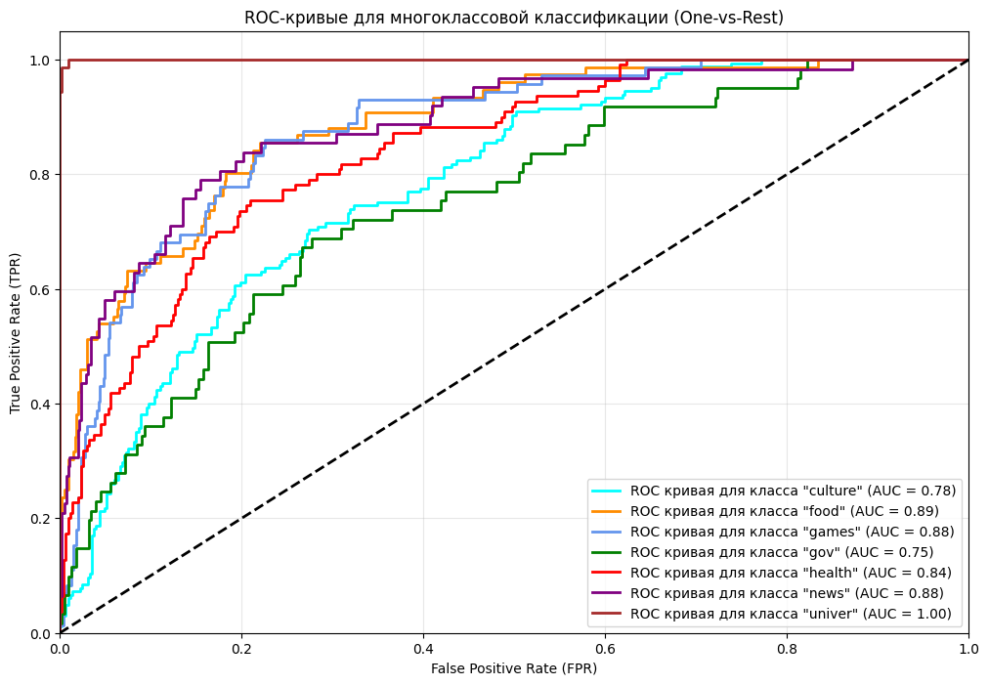
Рисунок 4 – Многоклассовый ROC-анализ для собственного датасета

Вывод по графику: Кривые подтверждают данные из текстового отчета: класс univer имеет площадь под кривой (AUC) близкую к 1.0, тогда как классы gov и culture имеют более пологие кривые, приближающиеся к диагонали случайного гадания, что подтверждает трудность их классификации выбранным набором признаков.

Заключение
В ходе выполнения лабораторной работы были исследованы принципы работы и эффективность ансамблевых методов машинного обучения: бэггинга (Bagging), бустинга (Boosting) и стекинга (Stacking).
По результатам экспериментов на учебном наборе данных (диагностика диабета) установлено:
- Бэггинг и Extra Trees склонны к переобучению: демонстрируя 100% точность на обучающей выборке, они показывают значительное падение метрик на тестовых данных.
- Алгоритмы бустинга (AdaBoost, Gradient Boosting) показали различную эффективность. AdaBoost продемонстрировал наилучшую обобщающую способность с минимальным разрывом между точностью на обучении и тесте. Градиентный бустинг, несмотря на теоретическую мощность, в данном случае уступил более простым ансамблям, что указывает на необходимость тщательной настройки гиперпараметров (learning rate, глубины деревьев).
В рамках второй части работы был реализован метод стекинга для задачи многоклассовой классификации на пользовательском датасете. Анализ результатов показал:
- Модель успешно идентифицирует классы с ярко выраженными признаками (например, класс univer с f1-score ≈ 0.98).
- Наблюдается проблема дисбаланса классов и семантической близости категорий (классы gov, culture), что привело к низкой итоговой точности (Accuracy = 0.53).
- Использование мета-модели в стекинге позволило агрегировать предсказания разнородных классификаторов, однако для существенного улучшения качества требуется предварительная балансировка датасета или генерация новых признаков.
Таким образом, ансамблевые методы являются мощным инструментом повышения качества классификации, однако их эффективность напрямую зависит от качества предобработки данных и настройки гиперпараметров, а не только от сложности алгоритма.

